Przesyłamy Państwu propozycje i pomysły aktywności dzieci z grupy 0A w dniu 29.03.2021r. Prosimy o zwrócenie uwagi, aby dzieci wszystkie ćwiczenia wykonywały ołówkiem lub kredkami (nie używają długopisów).

Tematyka tygodnia: Wkrótce Wielkanoc

Temat dnia: Pisanki

Propozycja nr 1
Zabawa muzyczno-ruchowa
https://www.youtube.com/watch?v=OmAZquWgp9A

Propozycja nr 2
Rodzic/opiekun czyta dziecku wiersz Doroty Gellner Pisanki. Poniższe opowiadanie można również odsłuchać na stronie:
https://www.youtube.com/watch?v=KQPsED519Xk

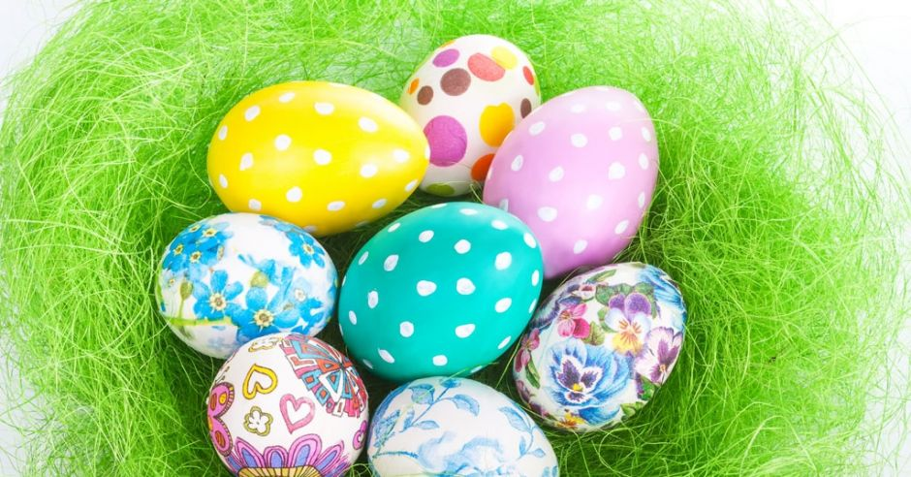
Pisanki
Patrzcie,
ile na stole pisanek!
Każda ma oczy
malowane,
naklejane.
Każda ma uśmiech
kolorowy
i leży na stole grzecznie,
żeby się nie potłuc
przypadkiem
w dzień świąteczny.
Ale pamiętajcie!
Pisanki
nie są do jedzenia
Z pisanek się wyklują
Świąteczne Życzenia!
Propozycja pytań do tekstu dla dzieci:
- Co znajduje się na stole?
- Jak wyglądają pisanki?
- Co wykluje się z pisanek?

Propozycja nr 3
Poznanie ciekawostek na temat pisanek.
• Dawniej uważano, że pisanki mają magiczną moc, dlatego np. dotykano nimi grzbietów bydła, aby było zdrowe i płodne, toczono je wzdłuż zagonów oziminy, żeby zapewnić sobie dobry urodzaj.
• Były one darem, który miał zapewnić obdarowanej osobie wszelką pomyślność (także w sprawach sercowych).
• Pełniły one rolę wykupu w obrzędach wielkanocnych, np.: dyngusa, chodzenia z barankiem lub kurkiem.
• Ludzie bogaci obdarowywali się drogimi pisankami, ze złota, przyozdobionymi szlachetnymi kamieniami. Francuski jubiler Peter Carl Fabergé wykonał takie drogie pisanki na zamówienie cara Rosji.
• Pisanki służyły do zabawy zwanej taczanką. Turlało się po stole malowane jaja, zderzając je ze sobą. Wygrywała ta osoba, której pisanka się nie potłukła.

Jaja Fabergé

Propozycja nr 4
Karta pracy, Odkrywam siebie, cz. 3, str. 54.
Karta pracy, Odkrywam siebie, cz. 3, str. 55.

Propozycja nr 5
Zabawy i ćwiczenia z literą ł.
Dziecko ogląda film o literze ł. Następnie wymienia zapamiętane z filmu słowa, w których słychać głoskę ł.
https://www.youtube.com/watch?v=dbcNF4SQETg

Karta pracy, Odkrywam siebie. Litery i liczby, s. 72.
Dziecko odczytuje wyraz samodzielnie lub z pomocą rodzica/opiekuna. Następnie odszukuje na końcu kart kartoniki z literami tworzącymi wyraz łopata. Wycina je, układa z nich wyraz, a potem przykleja w okienkach i koloruje rysunek. Następnie odczytuje sylaby w żółtej ramce oraz sylaby i wyrazy. W następnej kolejności dzieci piszą litery ł, Ł po śladach, a potem – samodzielnie.

Wychowawcy grupy 0 A
Agata Babińska
Agnieszka Żołud

